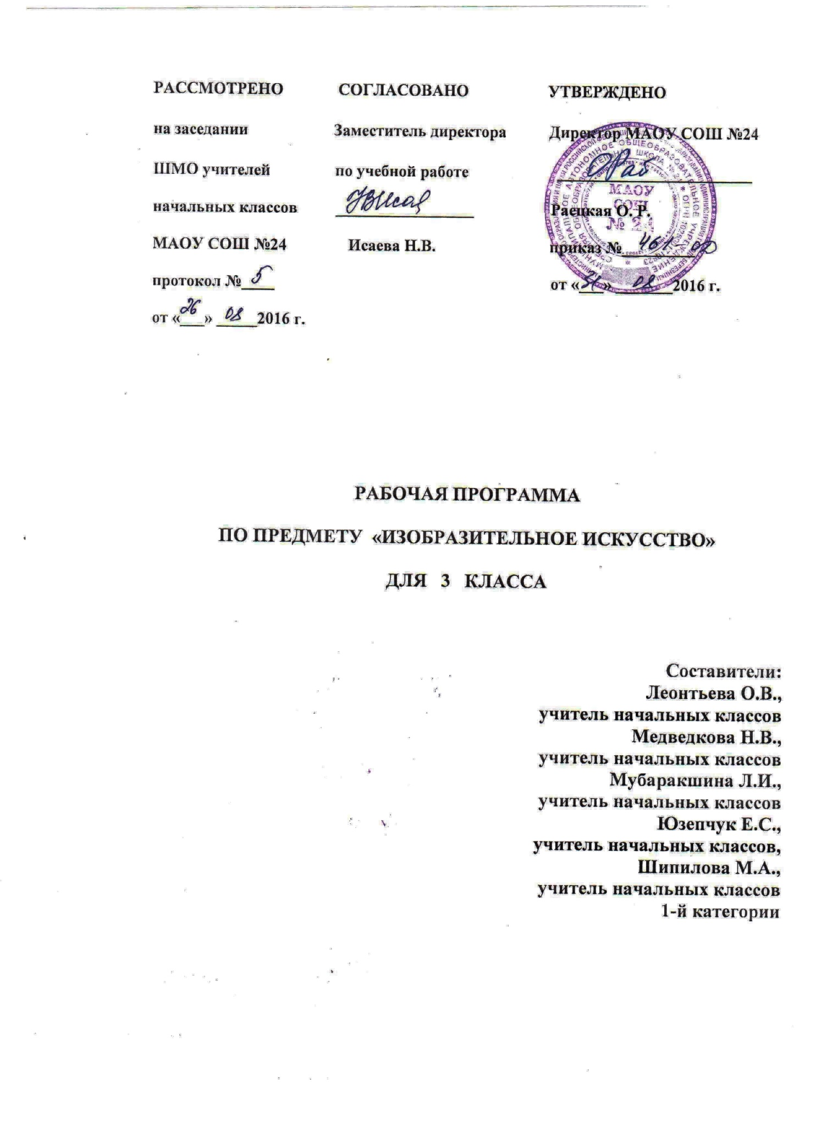

**ПОЯСНИТЕЛЬНАЯ ЗАПИСКА**

Рабочая программа по предмету «Изобразительное искусство» для 3 класса составлена в соответствии с требованиями Федерального государственного стандарта начального общего образования (с изменениями), с учетом Примерной основной образовательной программы начального общего образования, на основе программы общеобразовательных учреждений автора Б.М.Неменского «Изобразительное искусство. 1-4 класс» (учебно-методический «Школа России») и ООП НОО МАОУ СОШ № 24.

**Цель** программы «Изобразительное искусство» - формирование художественной культуры учащихся как неотъемлемой части культуры духовной, т. е. культуры миро отношений, выработанных поколения.

**Основные задачи обучения:**

- совершенствование эмоционально-образного восприятия произведений искусства и окружающего мира;

- развитие способности видеть проявление художествен­ной культуры в реальной жизни (музеи, архитектура, дизайн, скульптура и др.);

- формирование навыков работы с различными художест­венными материалами.

Систематизирующим методом является выделение трех ос­новных видовхудожественной деятельностидля визуальных пространственных искусств:

-изобразительная художественная деятельность;

-декоративная художественная деятельность;

-конструктивная художественная деятельность.

Программа «Изобразительное искусство» предполагает сотвор­чество учителя и ученика, диалогичность, четкость поставлен­ных задач и вариативность их решения, освоение традиций ху­дожественной культуры и импровизационный поиск личностно значимых смыслов.

Основные виды учебной деятельности— практическая ху­дожественно-творческая деятельность ученика и восприятие красоты окружающего мира, произведений искусства.

Практическая художественно-творческая деятельность(ребенок выступает в роли художника) и деятельность по вос­приятию искусства(ребенок выступает в роли зрителя, осваи­вая опыт художественной культуры) имеют творческий харак­тер. Учащиеся осваивают различные художественные материалы (гуашь и акварель, карандаши, мелки, уголь, пастель, пласти­лин, глина, различные виды бумаги, ткани, природные мате­риалы), инструменты (кисти, стеки, ножницы и т.д.), а также художественные техники (аппликация, коллаж, монотипия, лепка, бумажная пластика и др.).

На изучение программы «Изобразительное искусство» отводится 34 часа в год, 1 час в неделю.

**ТЕМАТИЧЕСКИЙ ПЛАН**

|  |  |  |
| --- | --- | --- |
| **№** | **Тема** | **Всего часов** |
| 1 | Искусство в твоем доме | 8 ч |
| 2 | Искусство на улицах твоего города | 7 ч |
| 3 | Художник и зрелище | 11 ч |
| 4 | Художник и музей | 8 ч |
|  | Итого | 34 часа |

**СОДЕРЖАНИЕ ПРОГРАММЫ**

**Искусство в твоем доме (8 ч)**

Предметы искусства в жизни человека: игрушки, посуда, платки, обои, книги.

**Искусство на улицах твоего города (7 ч)**

Формирование художественных представлений о работе художника на улицах города. Атрибуты современной жизни города: фонари, витрины, парки, ограды, скверы; их образное решение.

**Художники и зрелище (11 ч)**

Деятельность художника в театре в зависимости от видов зрелищ или особенностей работы.

**Художники и музей (8 ч)**

Знакомство с жанрами изобразительного искусства, крупнейшими музеями России и мира.

**ПЛАНИРУЕМЫЕ РЕЗУЛЬТАТЫ ОСВОЕНИЯ ПРЕДМЕТА**

**Предметные результаты**

Учащиеся научатся:

* понимать, что предметы имеют не только утилитарное значение, но и являются носителями духовной культуры;
* понимать, что окружающие предметы, созданные людьми, образуют среду нашей жизни и нашего общения;
* работать с пластилином, конструировать из бумаги макеты;
* правильно определять и изображать форму предметов, их пропорции;
* называть новые термины: прикладное искусство, книжная иллюстрация, живопись, скульптура, натюрморт, пейзаж, портрет;
* называть разные типы музеев;
* сравнивать различные виды изобразительного искусства (графики, живописи, декора­тивно-прикладного искусства, скульптуры и архитектуры);
* называть народные игрушки (дымковские, филимоновские, городецкие, богородские);
* называть известные центры народных художественных ремесел России (Хохлома, Гжель);
* использовать художественные материалы (гуашь, акварель, цветные карандаши, вос­ковые мелки, тушь, уголь, бумага).

Учащиеся получат возможность научиться:

* использовать приобретенные знания и умения в практической деятельности и повсе­дневной жизни, для самостоятельной творческой деятельности;
* воспринимать произведения изобразительного искусства разных жанров;
* оценивать произведения искусства (выражение собственного мнения) при посещении выставок, музеев изобразительного искусства, народного творчества и др.;
* применять практические навыки выразительного использования линии и штриха, пят­на, цвета, формы, пространства в процессе создания композиции.

**Личностные результаты**

• чувство гордости за культуру и искусство Родины, своего народа;

• уважительное отношение к культуре и искусству других на­родов нашей страны и мира в целом;

• понимание особой роли культуры и искусства в жизни об­щества и каждого отдельного человека;

• сформированность эстетических чувств, художественно-­творческого мышления, наблюдательности и фантазии;

• сформированность эстетических потребностей (потребностей в общении с искусством, природой, потребностей в творчес­ком отношении к окружающему миру, потребностей всамо­стоятельной практической творческой деятельности), ценнос­тей и чувств;

• развитие этических чувств, доброжелательности и эмоцио­нально-нравственной отзывчивости, понимания и сопережи­вания чувствам других людей;

• овладение навыками коллективной деятельности в процессе совместной творческой работы в команде одноклассников под руководством учителя;

• умение сотрудничать с товарищами в процессе совместной деятельности, соотносить свою часть работы с общим за­мыслом;

• умение обсуждать и анализировать собственную художест­венную деятельность и работу одноклассников с позиций творческих задач данной темы, с точки зрения содержания и средств его выражения.

**Метапредметные результаты**

•освоение способов решения проблем творческого и поиско­вого характера;

• овладение умением творческого видения с позиций худож­ника, т. е. умением сравнивать, анализировать, выделять главное, обобщать;

• формирование умения понимать причины успеха/неуспеха учебной деятельности и способности конструктивно дейст­вовать даже в ситуациях неуспеха;

• освоение начальных форм познавательной и личностной реф­лексии;

• овладение логическими действиями сравнения, анализа, синтеза, обобщения, классификации по родовидовым при­знакам;

• овладение умением вести диалог, распределять функции и роли в процессе выполнения коллективной творческой работы;

• использование средств информационных технологий для ре­шения различных учебно-творческих задач в процессе поис­ка дополнительного изобразительного материала, выполне­ние творческих проектов, отдельных упражнений по живо­писи, графике, моделированию и т.д.;

• умение планировать и грамотно осуществлять учебные действия в соответствии с поставленной задачей, находить варианты решения различных художественно-творческих задач;

• умение рационально строить самостоятельную творческую деятельность, умение организовать место занятий;

• осознанное стремление к освоению новых знаний и умений, к достижению более высоких и оригинальных творческих результатов.